Ficha Tecnica

Medidor digital de profundidad de porosidad
GG-13

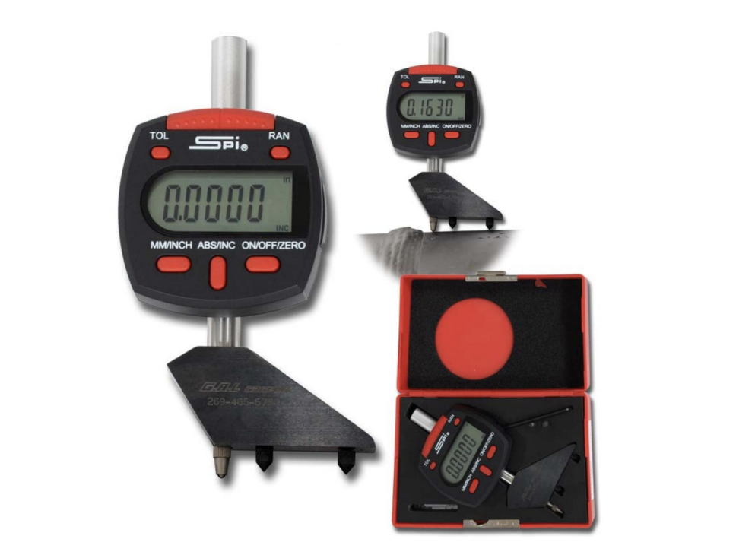
Medidor digital de profundidad de foso con sondas y varillas de 1" a 6"

Escala de medición: Lee AMBAS pulgadas y Sondas incluidas: 0,025 y 0,062 de diámetro. Batería CR2032 incluida.

Lee AMBAS pulgadas y Certificado de Calibración Trazable al NIST

INSTRUMENTOS DE MEDICIÓN INDUSTRIAL

LLÁMANOS
+52(81) 8115-1400 / +52(81) 8183-4300

LADA Sin Costo:
01 800 087 43 75

E-mail:
ventas@twilight.mx
